Technická specifikace

Název akce: III/00724 Slaný-průtah

Místo realizace: silnice II/118 v prostoru okružní křižovatky silnic II/118 a III/00724 a silnice III/00724 (ulice Pražská) v průtahu města Slaný v úseku od kruhové křižovatky směrem k D7.
Staničení opravy silnice II/118 km 96,150 - km 96,170, silnice III/00724 km 0,00 - km 0,930, uzlové body 1221A23701 - 1221A23702 - 1221A23703 - 1224A041,
délka úseku opravy je celkem 930m.
Středočeský kraj, Oblast Kladno, okres Kladno, Město Slaný, CMS Slaný

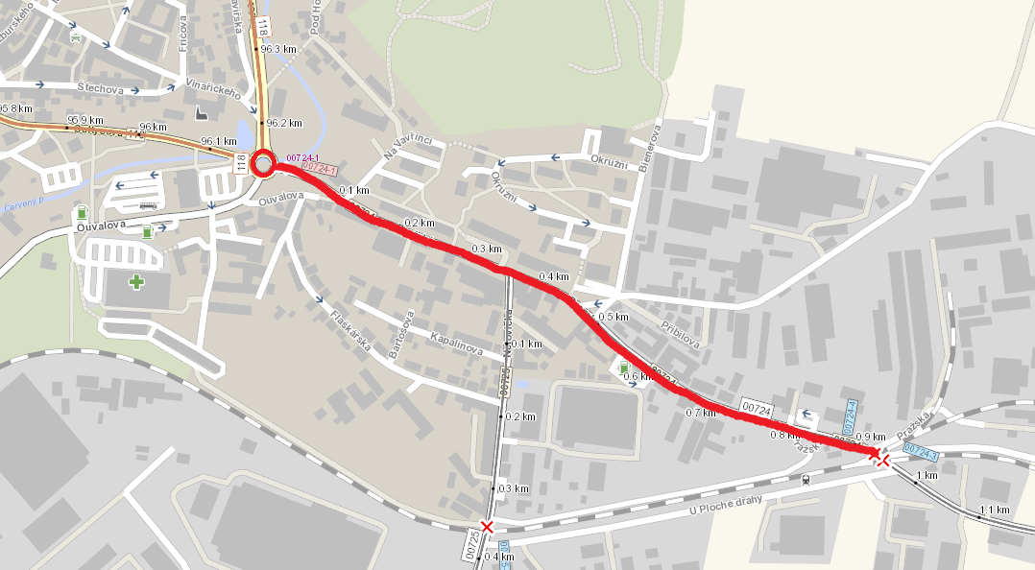

Staničení: II/118 km 96,150 - 96,170
III/0074 km 0,000 - 0,930

Popis současného stavu:
Okružní křižovatka silnic II/118 a III/00724 plus navazující úsek silnice III/00724 směr D7 v délce 930m.
Řešený úsek OK a silnice III/00724 se nachází v průtahu města Slaný. Stávající živičné povrchy řešených úseků jsou značně narušeny, vyskytuje se zde velké množství síťových, podélných i příčných trhlin a deformace vozovky. Povrch vozovky je na konci životnosti, dochází k plošnému rozpadu živičného krytu a k opakovanému vytváření výtluků. V prostoru středového prstence a ostrůvku okružní křižovatky dochází k rozpadu dlažby a obrub. Tyto poruchy průběžně odstraňujeme v rámci běžné údržby silniční sítě, ale rozsah poruch se se zhoršujícím stavebním stavem komunikací nadále zvětšuje.
Řešený úsek silnice je veden v průtahu městské části Slaný, současný stav tohoto velmi frekventovaného úseku silnice je ze stavebně technického stavu nevyhovující.

Základní popis akce:
Zadání stavebních prací na opravu okružní křižovatky a opravu povrchu komunikace. Oprava povrchu bude realizována na základě oznámení o provedení udržovacích prací.
Na opravu okružní křižovatky byla zpracována PD (ve stupni PDSP) projekční kanceláří Ing. Jiří Sobol, Hradešín 29, 282 01 Český Brod, pod číslem zakázky 2013 z 04/2020, která je nedílnou součástí této technické specifikace. Na je vydán souhlas s provedením udržovacích prací. Rozsah prací opravy je specifikován v položkovém rozpočtu, který je taktéž nedílnou součástí této technické specifikace.

Technologie opravy:
Oprava vozovky kruhového objezdu bude provedena odfrézováním stávající obrusné vrstvy v tl. 40mm. Po odfrézování budou ručně dobourány zbylé asf. „šlupky“ a ošetřeny trhliny dle TP 115. Je počítáno i s lokální opravou ložné vrstvy v tl. do 80mm ACL 16. V místě zúžení prstence bude po vytěžení dlažby provedena náhrada konstrukčních vrstev do -120mm od nivelety betonem, následně pokládka ACL 16 v tl. 80mm a obrusná vrstva celé křižovatky ACO 11 v tl. 40mm. Asfaltové směsi budou modifikované s vlastnostmi proti tvorbě trvalých deformací.
Vlastní vozovka komunikace Pražská: Skladba je navržena v souladu s ČSN, EN a TP.
Oprava vozovky bude provedena odfrézováním stávající asfaltové vrstvy v tl. 90mm. Po odfrézování budou ručně dobourány zbylé asf. „šlupky“ a ošetřeny trhliny dle TP 115. Následně bude realizována pokládka ACL 16 v tl. 50mm a obrusná vrstva ACO 11+ v tl. 40mm.
Asfaltové směsi budou modifikované s vlastnostmi proti tvorbě trvalých deformací.
Příčný a podélný sklon zůstanou zachovány dle stávajícího stavu.
V rámci opravy komunikace bude provedena rektifikace kanalizačních šachet a šoupat ve vozovce, oprava kanalizační šachty a obnova VDZ a SDZ.

Oprava bude realizována dle schváleného DIO, jehož projednání a realizace je součástí zakázky.

Objednatel zajistil diagnostiku na zjištění polycyklických aromatických uhlovodíků (PAU), v souladu s vyhláškou 130/2019 Sb. a ČSN EN 14899, tyto látky nebyly zastiženy v konstrukčních vrstvách řešeného úseku silnic II/118 a III/00724 (protokoly a výsledky zatřídění je k dispozici u objednatele).

Veškeré provedené práce budou dle platných norem ČSN, TP.

Záruční doba: 36 měsíců
Termín realizace: v trvání 2 měsíců roku 2020
Platební podmínky:
Faktura bude vystavena po kompletním dokončení stavebních prací a po předání řádně vedených dokladů (stavební deník, zkoušky, atesty, apod.) na základě předávacího protokolu. Zhotovitel odkoupí přebytečný R-materiál (recyklát).

Přílohy:
- PDPS II/118 II/118 OK a III/00724 Slaný, průtah
- Referenční rozpočet
- Zadávací rozpočet

Kontakty:

Krajská správa a údržba silnic Středočeského kraje, příspěvková organizace, Zborovská 11, 150 21 Praha 5
IČ 0006001

Vedoucí TSÚ: Karel Motal, karel.motal@ksus.cz, tel. 723 500 384
Vedoucí provozu: Bohumil Taraba, bohumil.taraba@ksus.cz, tel. 602 375 608
Silniční technik: Šárka Balážová, sarka.balazova@ksus.cz, tel. 607 584 721
Provozní cestmistři: Michal Kovanda, michal.kovanda@ksus.cz, tel. 702 049 478
Jakub Hruška, jakub.hruska@ksus.cz, tel. 724 032 145

Fotodokumentace

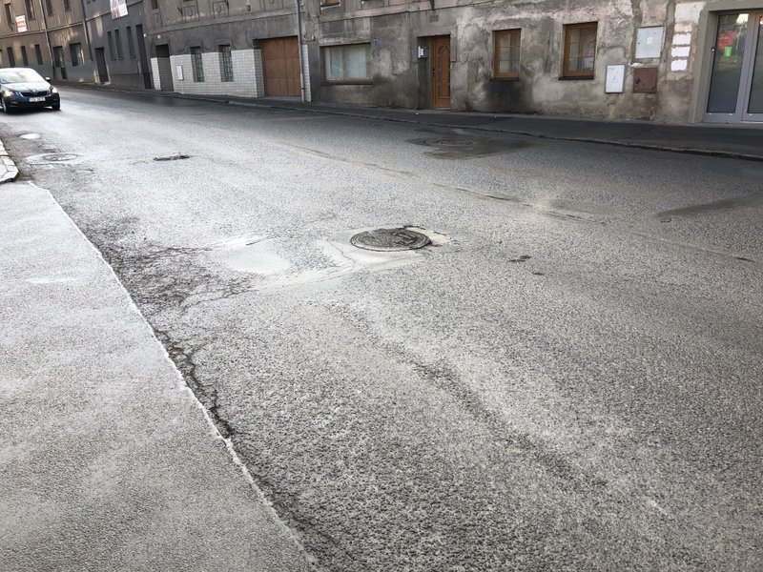

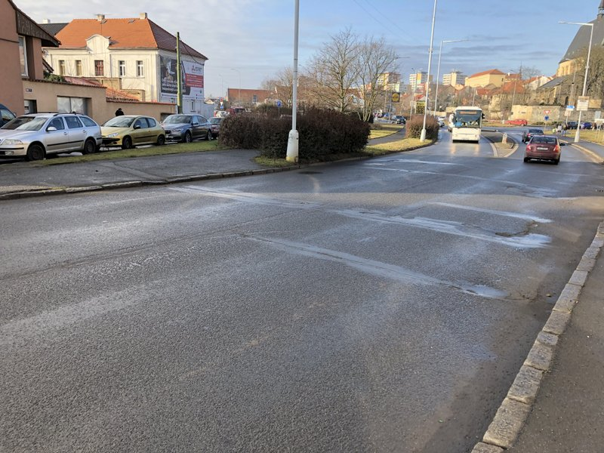

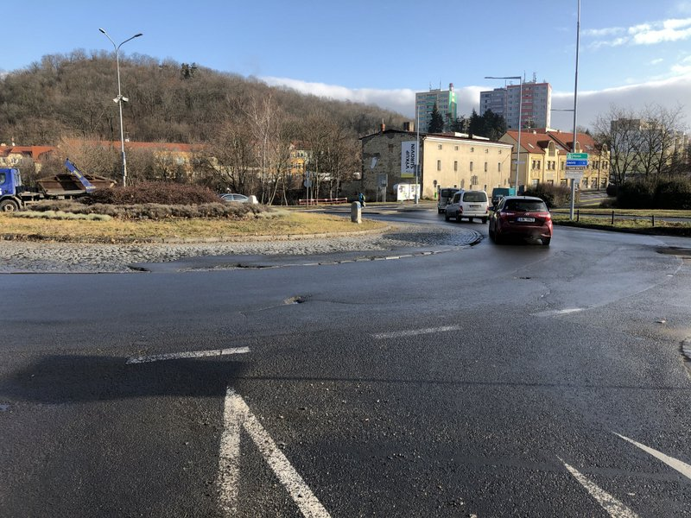
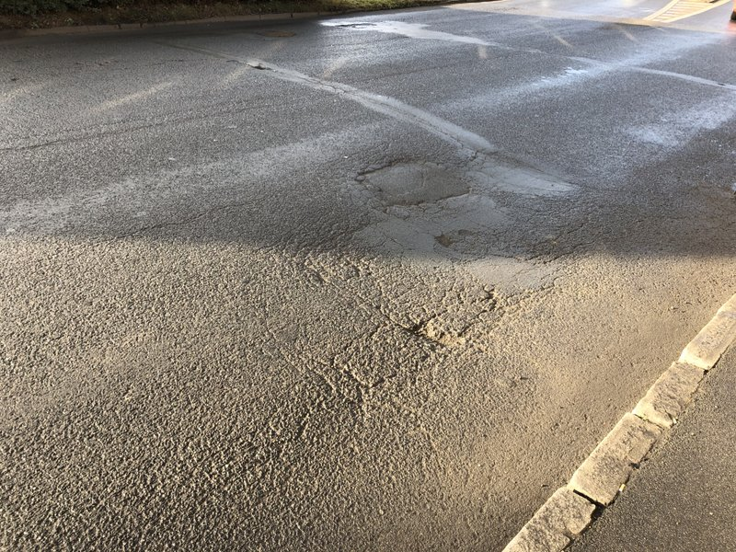

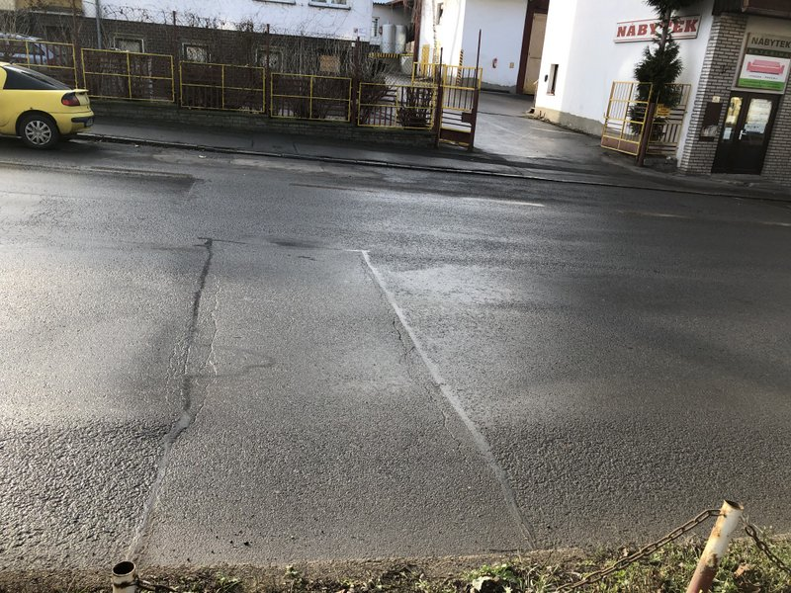
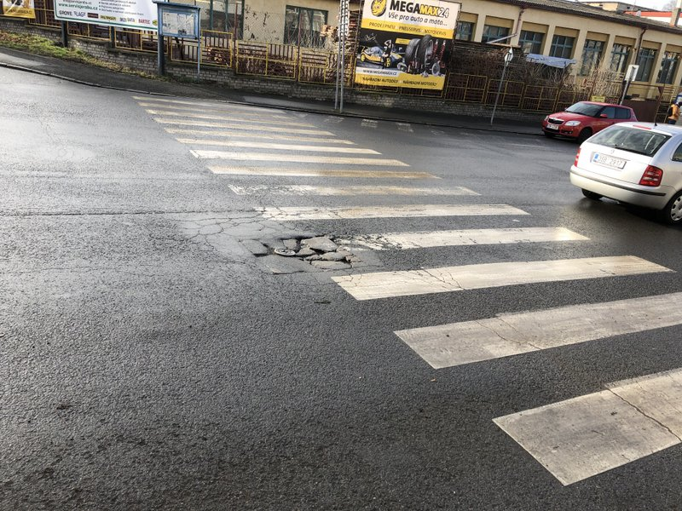

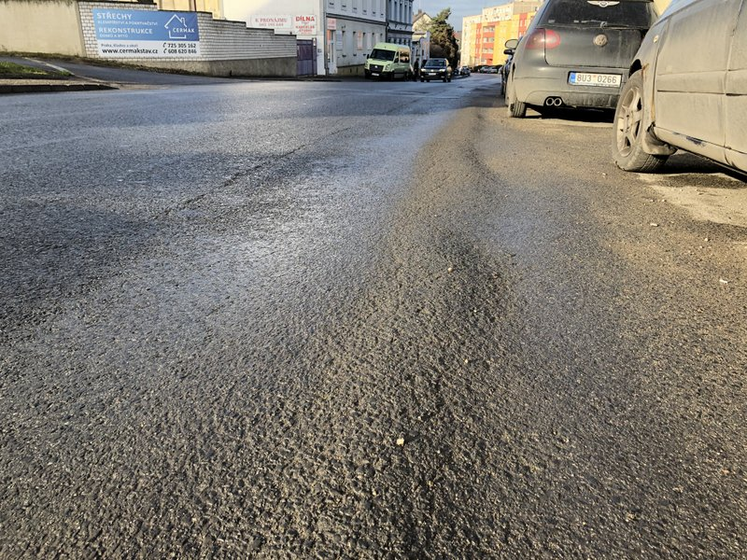

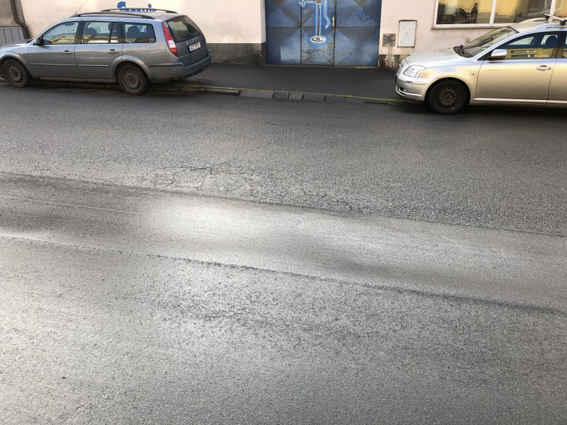

Zpracoval v 06/2020: Karel Motal

